Quản lý file và thư mục

- Thực hiện những thao tác sau với tài khoản ubuntu (nếu em dùng laptop/máy tính cá nhân thì thao tác với tài khoản sudoer/admin của em)
  - Trong thư mục chủ của /home/ubuntu tạo thư mục testpq
ubuntu@ubuntu : ~ $ mkdir testpq
  - Trong thư mục testpq tạo thư mục src, img và file index
ubuntu@ubuntu : ~ $ cd testpq
ubuntu@ubuntu : ~/testpq $ mkdir src img
ubuntu@ubuntu : ~/testpq $ pico index rồi gõ nội dung dưới vào
  - Trong file index soạn nội dung như sau
Noi dung file index
<? Con ong lam mat yeu hoa
Con ca boi yeu nuoc, con chim ca yeu troi
?>
  - Dùng tài khoản ubuntu để tạo ra tài khoản tên mirror. Mối quan hệ giữa 2 tài khoản trong hệ thống là gì?
$ sudo adduser mirror
  - Chuyển sang tài khoản mirror
Mở Terminal mới
$ su mirror
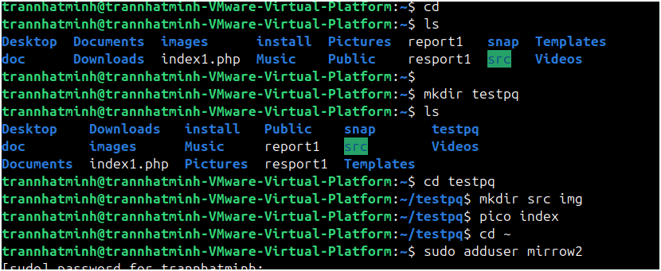
- : Những thao tác sau dùng với tài khoản mirror
  - Thư mục hiện hành là gì?
  - Chuyển về thư mục /home/ubuntu
  - Tài khoản mirror có quyền gì đối với thư mục testpq?
  - mirror có chuyển được vào bên trong testpq bằng lệnh cd được không?
  - mirror có xem được danh sách các file, thư mục con trong testpq hay không? Điều này quyết định bởi thuộc tính gì?
  - Thử tạo thêm thư mục mirror_creates trong testpq, có tạo được không? Điều này quyết định bởi thuộc tính gì?
  - mirror có xem được nội dung file index hay không?
  - mirror có xóa được thư mục testpq hay không?
  - Bl :
  - Thu mục hiện hành là :
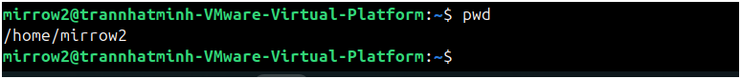

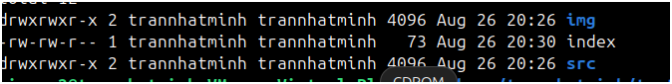
Tai khoan mirrow có những quyền là :
img : là có quyền r-x : read , excute
index : có quyền là r : read
src : có quyền là read , excute

mirror có chuyển được vào bên trong testpq bằng lệnh cd được không?
Có bởi vì : r-x (read, execute) cho others → nghĩa là xem được danh sách file, cd vào được, nhưng không thêm/sửa/xóa được.

d. Có cd vào testpq được không?
Được → vì có x cho others.
e. Có xem được danh sách file không?
Được → vì có quyền r trên thư mục.
f. Có tạo được mirror_creates không?
Không → vì không có quyền w trên testpq.
Mkdirmi
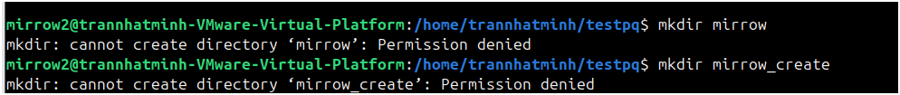
g. Có xem được nội dung file index không?
Được → vì file có quyền r cho others.
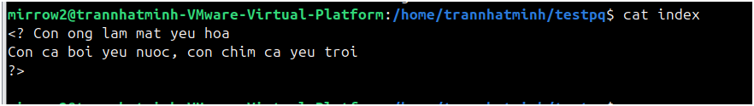
h. Có xóa được thư mục testpq không?
Không → cần quyền w

- Chuyển sang tài khoản root (trước hết, phải activate tài khoản root theo nội dung cô đã cung cấp ở giờ LT)
  - Thư mục hiện hành là gì?
  - Chuyển về thư mục /home/ubuntu
  - Tài khoản root có quyền gì đối với thư mục testpq?
  - root có chuyển được vào bên trong testpq bằng lệnh cd được không?
  - root có xem được danh sách các file, thư mục con trong testpq hay không? Điều này quyết định bởi thuộc tính gì?
  - Thử tạo thêm thư mục root_creates trong testpq, có tạo được không? Điều này quyết định bởi thuộc tính gì?
  - root có xem được nội dung file index hay không?
  - root có xóa được thư mục testpq hay không

root có toàn quyền vào file , thư mục
root chuyển đc vào bên trong file testqp = lệnh cd
root xem đc danh sách file

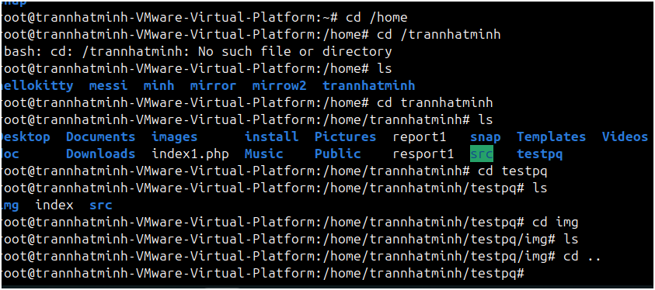

root xem đc danh sách file
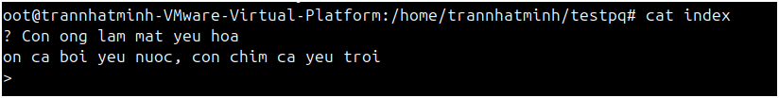
root xem đc nội dung file index = lệnh cat

Root có thể thêm/ tạo đc folder
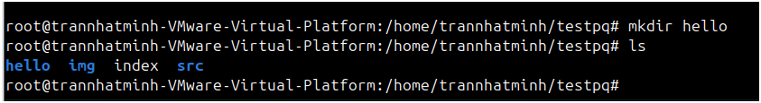
Và xóa đc thư mục
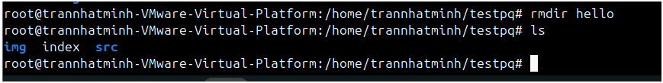

Root xóa đc file test pq vì có toàn quyền

Chuyển trở lại tài khoản mirror. Tạo file mirror_report trong thư mục chủ của mirror. Copy file vào /bin thì có copy được không? Tại sao?
5. Chuyển sang tài khoản sudoer của em. Tạo file sudoer_program trong thư mục chủ của người dùng đó. Copy file vào /bin có copy được không? Tại sao?
Copy file sudoer_program vào thư mục /root, em có xoay sở để copy được không?

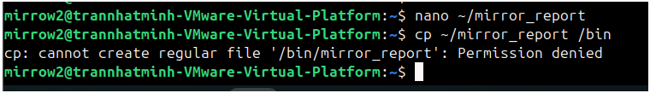

Không được → /bin thuộc root, chỉ root hoặc sudoer mới ghi được.

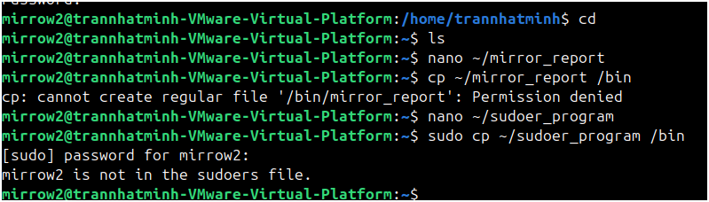
Được vì sudoer có quyền root khi dùng sudo.

6. Tạo cây thư mục sau (các nút lá là file):
Cho đường dẫn tuyệt đối, tạo nên cây thư mục (các nút lá là file):
~/program/install/src/abc
~/program/install/src/img/alpha
~/program/install/src/img/beta
~/program/install/src/gamma
~/program/install/src/img/teta
~/program/install/src/gamma/lamda
~/program/install/img/note
~/program/install/img/book
~/program/install/img/face
~/program/oxy5
~/program/heli2
Đường dẫn tương đối từ thư mục install đến các thư mục, file khác là gì?
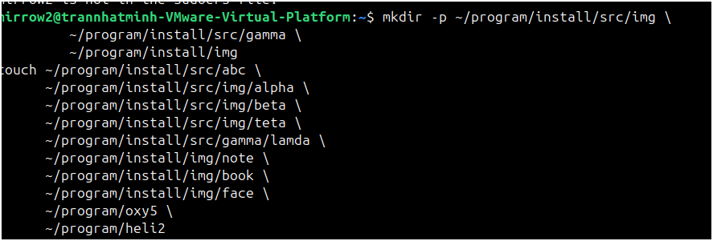
src/abc
src/img/alpha
src/img/beta
src/img/teta
src/gamma/lamda
img/note
img/book
img/face
../oxy5
../heli2
7. Tạo cây thư mục sau (các nút lá là file):
Cho đường dẫn tuyệt đối, tạo nên cây thư mục (các nút lá là file):
/program/install/src/abc
/program/install/src/img/alpha
/program/install/src/img/beta
/program/install/src/gamma
/program/install/src/img/teta
/program/install/src/gamma/lamda
/program/install/img/note
/program/install/img/book
/program/install/img/face
/program/oxy5
/program/heli2
Đường dẫn tương đối từ thư mục install đến các thư mục, file khác là gì

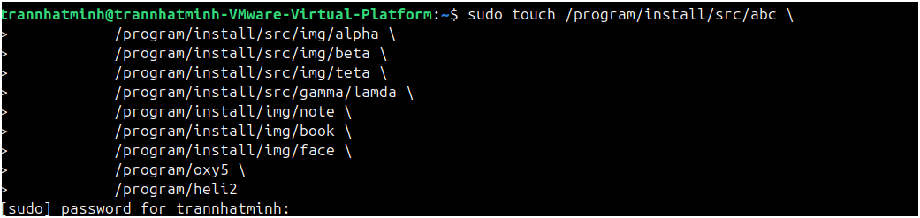
src/abc
src/img/alpha
src/img/beta
src/img/teta
src/gamma/lamda
img/note
img/book
img/face

../oxy5
../heli2

